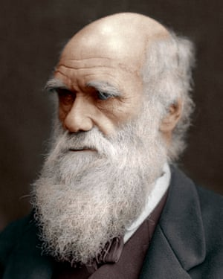

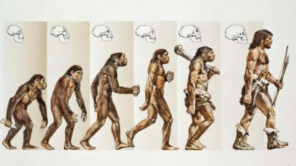Darwin

Nom : Darwin

Nom au complrt : Charles Darwin

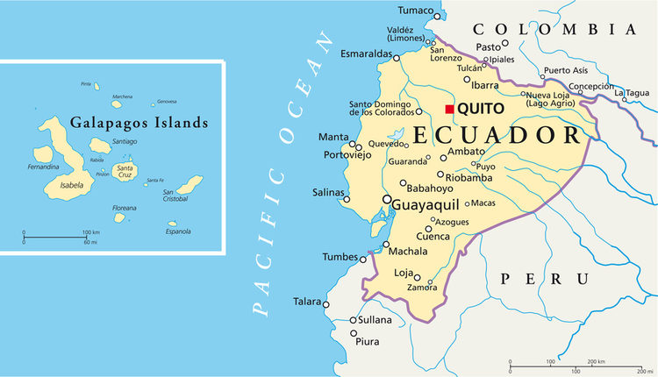Périodes de temps : 1809 à1882

Nationalité : Britannique

Découverte : L’évolution

Preuve : Fossile

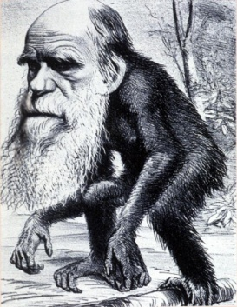Endroit : Galapagos île

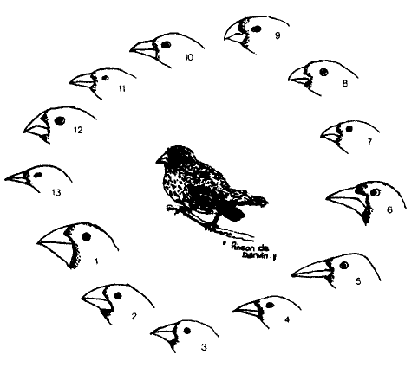Animal : Pinson

Conflit : Église

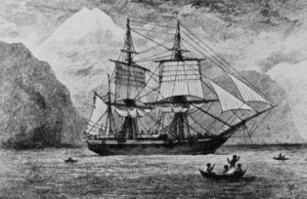Carricature : gorille ~

Transport : Beagle